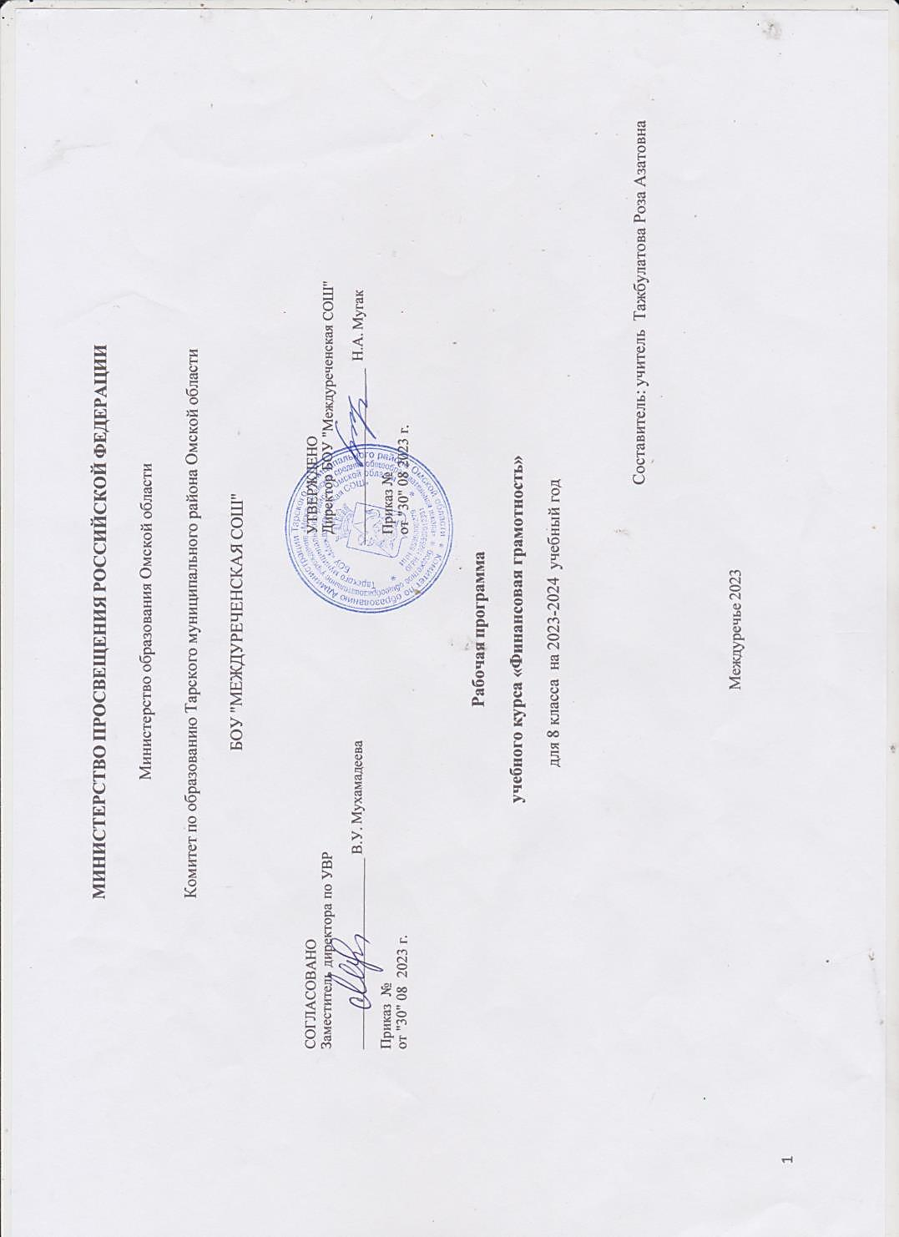

**Рабочая программа учебного курса «Финансовая грамотность» 8 класс**

**I. Пояснительная записка**

**Цель:** научить школьников использовать свои активы наилучшим образом, планировать и контролировать доходы и расходы, применять финансовые инструменты в разных жизненных ситуациях.

**Задачи:**

* формирование финансовой грамотности и инвестиционной культуры школьников;
* формирование основ экономического мышления и навыков в принятии самостоятельных решений в различных жизненных ситуациях;
* формирование социально-экономической компетентности на уровне готовности к сознательному участию в экономической жизни общества;
* формирование практических навыков использования финансовых инструментов и навыков построения личного финансового плана.
* освоение системы знаний о финансовых институтах современного общества, овладение умением получать и критически осмысливать экономическую информацию, анализировать, систематизировать полученные данные;

**Планируемые результаты**

**Предметные результаты** изучения данного курса – приобретение школьниками компетенций в области финансовой грамотности, которые имеют большое значение для последующей интеграции личности в современную банковскую и финансовую среды. Кроме того, изучение курса позволит учащимся сформировать навыки принятия грамотных и обоснованных финансовых решений, что в конечном итоге поможет им добиться финансовой самостоятельности и успешности в бизнесе.

**Метапредметные результаты** – развитие аналитических способностей, навыков принятия решений на основе сравнительного анализа сберегательных альтернатив, планирования и прогнозирования будущих доходов и расходов личного бюджета, навыков менеджмента.

**Личностными результатами** изучения курса следует считать воспитание мотивации к труду, стремления строить свое будущее на основе целеполагания и планирования, ответственности за настоящее и будущее собственное финансовое благополучие, благополучие своей семьи и государства.

Таким образом, в результате обучения по данному предмету **ученик научится**:

* принимать рациональные финансовые решения  в сфере управления личными финансами;
* ставить стратегические задачи для достижения личных финансовых целей;
* планировать и прогнозировать будущие доходы и расходы личного бюджета;
* основам взаимодействия с кредитными организациями;
* основным понятиям и инструментам взаимодействия с участниками финансовых отношений;
* основам управления налоговыми платежами с целью снижения налоговых расходов в условиях соблюдения налоговой дисциплины;
* выбирать страховые продукты и страховые компании;
* принимать инвестиционные решения с позиции минимизации финансовых рисков;
* составлять личный финансовый план.

Ученик  **получит возможность научиться**:

в сотрудничестве с учителем ставить новые учебные задачи;

распознавать принципы функционирования финансовой системы современного государства;

понимать личную ответственность за решения, принимаемые в процессе взаимодействия с финансовыми институтами;

понимать права и обязанности в сфере финансов;

анализировать и интерпретировать финансовую информацию из разных источников;

определять задачи в области управления личными финансами;

находить источники информации для решения финансовых задач; решать финансовые задачи;

**Содержание учебного предмета**

**Личное финансовое планирование**

Знакомство с курсом. Краткая характеристика изучаемого курса. Формирование понятия человеческого капитала. Формирование знаний о применении человеческого капитала.

Принятие решений о личном финансировании. Определение целей, подбор альтернатив.

Активы и пассивы. Доходы и расходы. Составление текущего и перспективного личного финансового бюджета. Основные источники дохода. Типичные уровни доходов и расходов в течение жизни человека. Составление текущего личного финансового плана.

Личное финансовое планирование. Стратегия и тактика в финансовой игре.

**Депозит**

Накопления, инфляция, причины инфляции, расчет инфляции. Депозит. Оценка рисков. Проценты по депозитам. Преимущества и недостатки депозита. Условия и содержание депозита. Номинальная ставка, реальная ставка, депозитный договор. Виды банковских депозитов. Банки, банковские вклады, финансовые риски.

**Кредит**

Понятие кредита. Знакомство с основными характеристиками кредита. Выгода при выборе кредита. Стоимость кредита. Вычисления  по уменьшению стоимости кредита. Типичные ошибки при использовании кредита. Процентная ставка и комиссия по кредиту.

**Расчетно-кассовые операции**

Банковская система Банковская ячейка. Онлайн-банк. Дорожные чеки. Знакомство с выбором банковской карты. Виды банковских карт (дебетовая и кредитная). Банковская прибыль. Основные виды банковских процентов. Пластиковые карты. Банкоматы, мобильные банки. Применение пластиковых карт в расчетах и платежах, различие между дебетовыми и кредитными картами. Хранение обмен и перевод денег. Различные виды платежных средств. Формы дистанционного банковского обслуживания.

**Страхование**

Страховые кампании и участники страхования. Виды страхования. Страховой полис. Типичные ошибки при страховании. Реализация права на страховую выплату.

**Инвестиции**

Что такое инвестиции и как они работают. Инвестиции в человека и бизнес. Виды доходов по инвестированию .Финансовые посредники и инвестиционный портфель. Типичные ошибки при инвестировании.

**Пенсии.**

Понятие «пенсия», виды пенсий. Пенсионная система в РФ. Корпоративные пенсионные программы. Как приумножить пенсию.

**Налоги**

Необходимость уплаты налогов. Виды налогов в РФ. НДФЛ. Налоговые вычеты. Федеральные, региональные и местные налоги.

**Финансовые махинации.**

Как защитить банковские карты. Махинации с кредитами. Как защитить себя от мошенников. Финансовые пирамиды.

**Тематическое планирование**

|  |  |  |
| --- | --- | --- |
| **Финансовая грамотность 8 класс (34 часа)** | | |
| **1.** | **Введение** | 1 |
| **2.** | **Личное финансовое планирование** | 7 |
| **3.** | **Депозит** | 6 |
| **4.** | **Кредит** | 8 |
| **5.** | **Расчетно-кассовые операции** | 6 |
| **6.** | **Страхование** | 6 |
| **7.** | **Резерв по курсу 8 класса** | 1 |

**Календарно-тематическое планирование по учебному курсу «Финансовая грамотность» в 8 классе.**

|  |  |  |  |  |  |
| --- | --- | --- | --- | --- | --- |
| **Название раздела** | **Кол-во часов** | **Тема урока** | **Формы контроля** | **Дата урока** | |
| **План** | **Факт** |
|
| **Введение** | **1** | 1.Знакомство с новым курсом. | Проблемная беседа работа с учебником |  |  |
| **Личное финансовое планирование** | **7** | 2.Человеческий капитал | Фронтальный опрос,  выполнение инд. заданий |  |  |
|  |  | 3.Принятие решений | Работа в группе представление результатов |  |  |
|  |  | 4-5.Домашняя бухгалтерия.  Практикум «Составление домашнего бюджета» | работа с дополнительными материалами |  |  |
|  |  | 6-7.Составление личного финансового плана.  Кейс «Использование SWOT-анализа для выбора карьеры» | выполнение инд.заданий |  |  |
|  |  | 8.Обобщение темы «Личное финансовое планирование | Проблемная беседа, тест |  |  |
| **Депозит** | **6** | 9.Накопления и инфляция. | Эффективная лекция, самоконтроль |  |  |
|  |  | 10.Что такое депозит и какова его природа? | Беседа |  |  |
|  |  | 11-12.Условия депозита.  Практикум «Как выбрать надежный банк» | проблемная беседа выполнение инд. заданий |  |  |
|  |  | 13.Управление рисками по депозиту | Фронтальный опрос |  |  |
|  |  | 14. Обобщение темы «**Депозит»** | Составление таблицы |  |  |
| **Кредит** | **8** | 15.Что такое кредит? | выполнение инд. заданий |  |  |
|  |  | 16.Основные характеристики кредита | работа в группе |  |  |
|  |  | 17-18.Как выбрать наиболее выгодный кредит. Практикум «Кредитный договор» | работа в группе |  |  |
|  |  | 19.Как уменьшить стоимость кредита | Фронтальный опрос, выполнение инд. заданий |  |  |
|  |  | 20.Типичные ошибки при использовании кредита | проблемная беседа, работа в парах |  |  |
|  |  | 21.Кейс « Покупка машины» | Практическая работа с дополнительным материалом |  |  |
|  |  | 21. Обобщение темы «**Кредит»** | Дискуссия по заявленным вопросам |  |  |
| **Расчетно-кассовые операции** | **6** | 22-23.Хранение, обмен и перевод денег.  Практикум « Перевод денег» | Фронтальный опрос  Практическая работа с дополнительным материалом |  |  |
|  |  | 24.Различные виды платежных средств | Эффективная лекция |  |  |
|  |  | 25-26.Формы дистанционного банковского обслуживания. Электронные деньги. | Составление схемы |  |  |
|  |  | 27. Обобщение темы «**Расчетно-кассовые операции»** | Фронтальный опрос тест |  |  |
| **Страхование** | **6** | 28.Что такое страхование? Страховые кампании. | Эффективная лекция |  |  |
|  |  | 29.Виды страхования | Составление таблицы |  |  |
|  |  | 30-31.Как использовать страхование в повседневной жизни?  Практикум « Выбор страховой кампании» | Практическая работа с дополнительным материалом |  |  |
|  |  | 32.Кейс «Страхование жизни» | Практическая работа с дополнительным материалом |  |  |
|  |  | 33. Обобщение темы «**Страхование»** | Дискуссия по теме |  |  |
| **Резерв по курсу 8 класса** | **1** | 34.Защита проекта «Личный финансовый план» |  |  |  |

**Описание учебно-методического и материально-технического обеспечения образовательного процесса**

**Учебно-методическая литература (основная)**

|  |  |  |  |  |
| --- | --- | --- | --- | --- |
| **№** | Автор | Название | Издательство | Год издания |
| 1. | В.В.Чумаченко  А.П.Горяев | Основы финансовой грамотности 8-9 класс. Учебное пособие | Просвещение | 2020 |
| 2. | В.В.Чумаченко  А.П.Горяев | Основы финансовой грамотности 8-9 класс. Методические рекомендации | Просвещение | 2020 |

**Учебно-методическая литература (вспомогательная)**

|  |  |  |  |  |
| --- | --- | --- | --- | --- |
| **№** | Автор | Название | Издательство | Год издания |
| 1. | В.В.Чумаченко  А.П.Горяев | Основы финансовой грамотности. Рабочая тетрадь | Просвещение | 2020 |
| 2. |  |  |  |  |

**Электронные ресурсы:**

<https://fmc.hse.ru/methbank>

<http://финграмотностьвшколе.рф/projects/>

<http://niu.ranepa.ru/dopolnitelnoe-obrazovanie/finansovaya-gramotnost/bank-metodicheskikh-razrabotok/>

<https://www.maam.ru/detskijsad/metodicheskaja-razrabotka-po-finansovoi-gramotnosti-igra-brein-ring-finansy-yeto-interesno-i-uvlekatelno.html>

<http://вашифинансы.рф/week/materials/lessons/>

https://www.uchportal.ru/load/136-1-0-13432